Ejercicio 1: analisis grafico de inyectividad y sobreyectividad

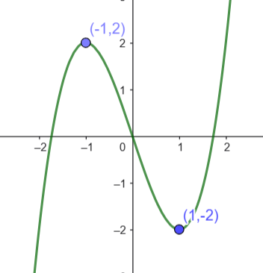
a) defina intervalos para el dominio y el recorrido en los cuales la funcion es inyectiva y sobreyectivda

Ejercicio 2: Inversa de la Función Lineal
Sea la función lineal $g:R→R$ definida por la expresión:
$$g(x)=\frac{3x-5}{2}$$
a) Explique brevemente por qué esta función admite una función inversa atendiendo a su biyectividad.
b) Determine la expresión algebraica de su función inversa $g^{-1}(x)$.

Ejercicio 3: Inversa de Función Cuadrática Incompleta
Considere la función cuadrática $h:R→[V_{y},+∞[$, definida por:
$$h(x)=2x^{2}-8$$
a) Identifique el valor de $V_{y}$ (la coordenada $y$ del vértice) necesario para que la función sea sobreyectiva.
b) Determine la expresión de la función inversa $h^{-1}(x)$, mostrando el despeje paso a paso.
c) ¿Por qué es necesario restringir el dominio a $[0,+∞[$ para poder definir la inversa en este caso?

